Anotações do Curso de Javascript
Desabilitando o Javascript no Google Chrome
F12 / Inspecionar elemento, ir até os 3 pontos no canto superior direito do depurador e selecionar a opção “Configurações”. Dentro das configurações haverá uma opção para desabilitar o Javascript.

Aula 004
- window.alert(‘Meu primeiro comando’) ou alert(‘Meu primeiro comando’)
Abre uma janela no navegador e escreve oque está entre aspas simples.
Não precisa fechar com ponto e virgula.

- window.confirm(‘Está aprendendo?’)
O “confirm” habilita uma janela com as opções “ok” e “cancelar”.

- window.prompt(‘Qual é o seu nome’)
O “prompt” habilita um campo de preenchimento pelos usuários.

Aula 005

- Comentários
“//” utilizados para comentários em uma única linha
Só serve dentro do javascript.
“/* texto */” utilizado para comentários em mais linhas

- var ou let
Ambos podem ser utilizados para declarar variáveis

- Identificadores
Regras de como criar os identificadores:

Tipos primitivos / de dados:
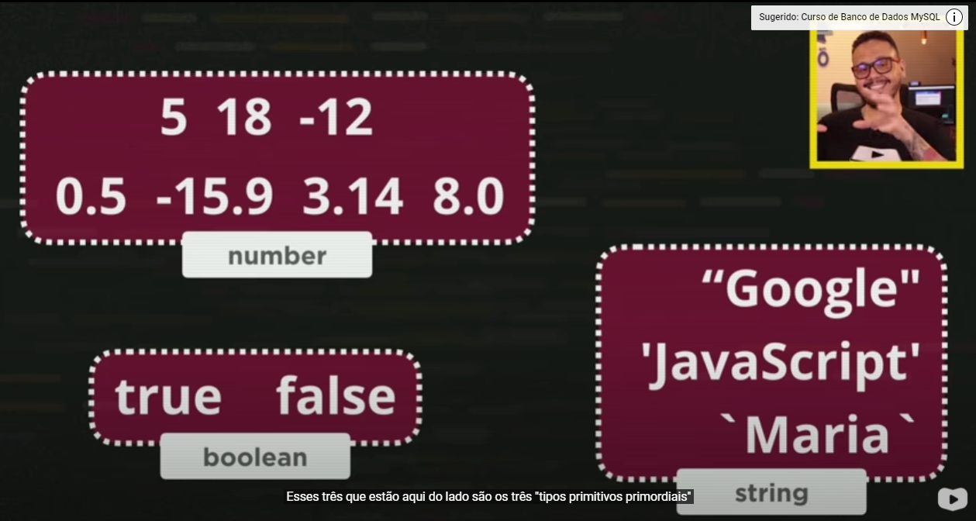
Digitando “typeof” no node.js conseguimos descobrir os tipos dos dados.
Ex.: typeof variavel, nesse exemplo veremos o tipo de dado dessa variável. Neste caso, uma string.
typeof 6, nesse caso de declaração direta o tipo é number

Aula 006

- Concatenação
A concatenação no javascript é feita através do “+”.
Ex.: window.alert('É um prazer te conhecer, ' + nome + '!')

- Soma e conversão
Existem duas atribuições para o “+”: Soma e String.
Se simplesmente declararmos n1 + n2 o javascript pode se confundir e gerar o resultado errado. Até porque o resultado de todo prompt é uma string. Mesmo que seja digitado um número.

Para corrigir isso, precisamos forçar / converter a expressão. E para isso existem três formas:
Number.parseInt(n) , Number.parseFloat(n) , Number(n)
O primeiro mostra apenas o número inteiro
O segundo, os números reais. Com pontos.
Já o terceiro permite que o javascript defina.

- Obrigar / Converter em string
Envolver a variável na tag String(variavel)
Ex.: window.alert(‘A soma dos valores é ‘ + String(s))
ou window.alert(‘A soma entre os valores é ’ + s.toString())

- Concatenação com Template string
Outra forma de concatenar é usando template strings. Para fazer isso, utilizamos:
`O aluno ${nome} com ${idade} anos tirou a noite ${nota}`
Variável entre ${s} e entre crases.

- Contagem de caracteres
variável.length

- Letras maiúsculas e minúsculas
variável.toUpperCase() para maiúsculas e variavel.toLowerCase()
- Escrever no HTML
document.write(`Seu nome tem ${nome.leng}`}

- Formatar dinheiro
Fixar casas decimais: variavel.toFixed(2)
O número entre ( ) define o número de casas.

Transformar ponto em vírgula: variavel.toFixed(2).replace(‘.’ , ‘,’)

Formatar moeda:
variavel.toLocaleString(‘pt-BR’, {style: ‘currency’, currency: ‘BRL’})

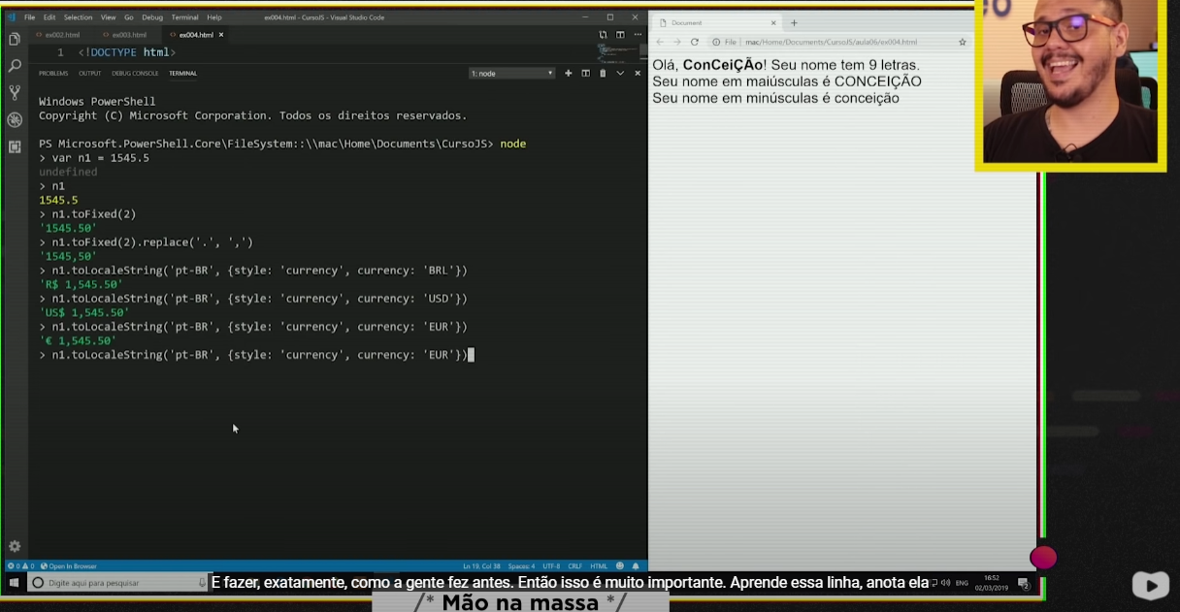

Aula 007

- Operadores aritméticos
“%” não representa porcentagem. Representa o resto da divisão.
Ex: 5/2 = 2 e sobra 1.

** significa potência
Ex: 5 ** 2 = 25

- Precedência
Ordem em que as contas são lidas / resolvidas
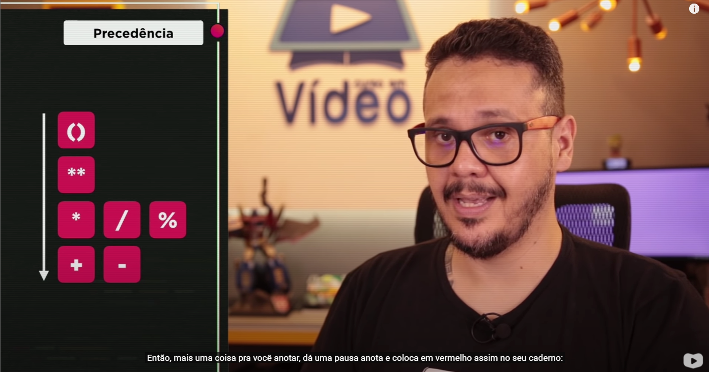
Exemplo de atribuições simples:
*O que está em pontilhado é o que vem / se resolve primeiro. Em vermelho vemos os resultados.
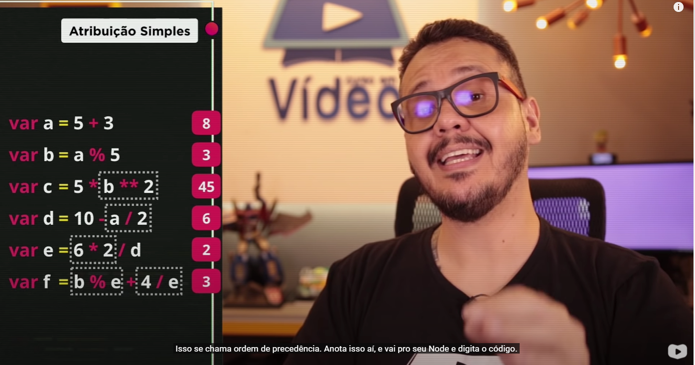

Uma variável é como a vaga de um carro.
Para incluir um carro em uma vaga já ocupada, primeiro você tem que tirar o carro estacionado atualmente. Ou seja: a variável / vaga ficará ocupada apenas pelo último carro estacionado.
Ex.:
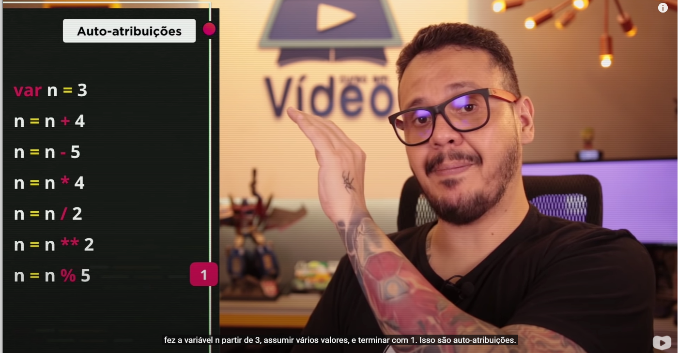
A variável “n” começou valendo 3 e terminou valendo 1, por conta das demais atribuições feitas.
No caso acima, podemos simplificar.
Toda vez que a variável aparecer antes e depois do sinal de igual, podemos escrever de forma resumida para todos os operadores aritméticos:
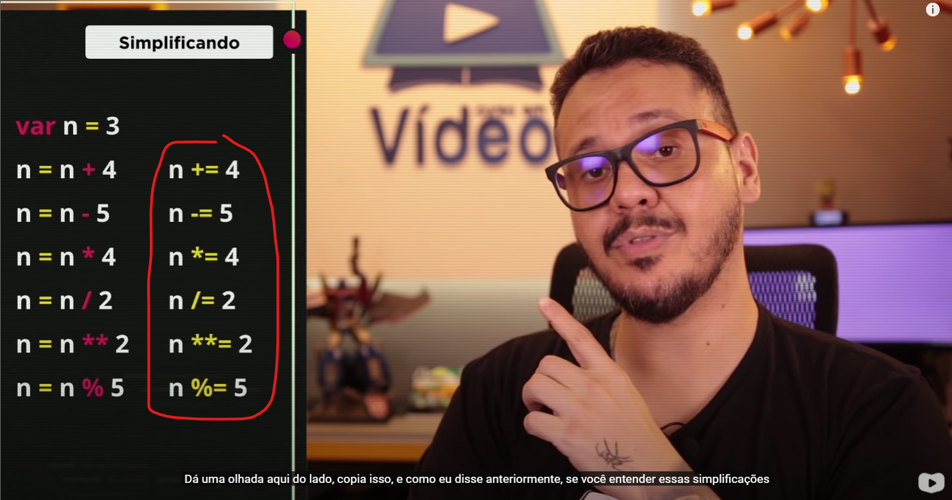

- Operadores de incremento
Nos casos em que precisamos incluir ou diminuir “1” a variável atual podemos simplificar ainda mais as expressões usando os termos “++” ou “- -”
Ex.: x = x+1 é igual a x +=1 que, por sua vez, também é igual a x++
O resultado é o mesmo.

É valido ressaltar que o ++ ou – após a variável aplica a alteração de forma postergada.
Há a possibilidade de incluí-los antes da variável para fazer com que a alteração valha imediatamente.

Aula 008

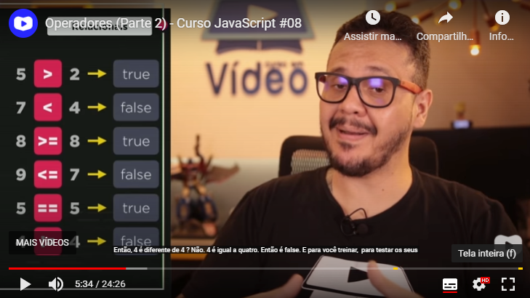
- Valor Bouleano
Valor onde o resultado é sempre “verdadeiro / true” ou “falso / false”

Operadores Relacionais

- Um “=”
O símbolo único de igual significa “recebe”

- Dois “==”
Dois símbolos de igual em sequência significa igual.

- Três “===”
Três símbolos de igual em sequência significa “idêntico”.
Isso se refere ao tipo.

Ex.: 5 == “5”.
Número 5 é igual a string “5”?
O resultado é “sim / true”

5 === “5”
Número 5 é idêntico a string 5?
O resultado é “não / false”.

- !=
O símbolo != significa “diferente”

- >
O símbolo > é significa maior.

- <
O símbolo< significa menor

- >=
O símbolo >= significa “maior ou igual”

Operadores lógicos
- O símbolo “!” Significa “não / negação”
Ex.: Preciso de uma caneta preta. A loja tem uma caneta preta?
Se tem “!” é igual a falso. Porque a loja tem a caneta.
Se não tem, “!” é igual a verdadeiro. Pq a loja realmente não tem a caneta. A afirmação é correta.

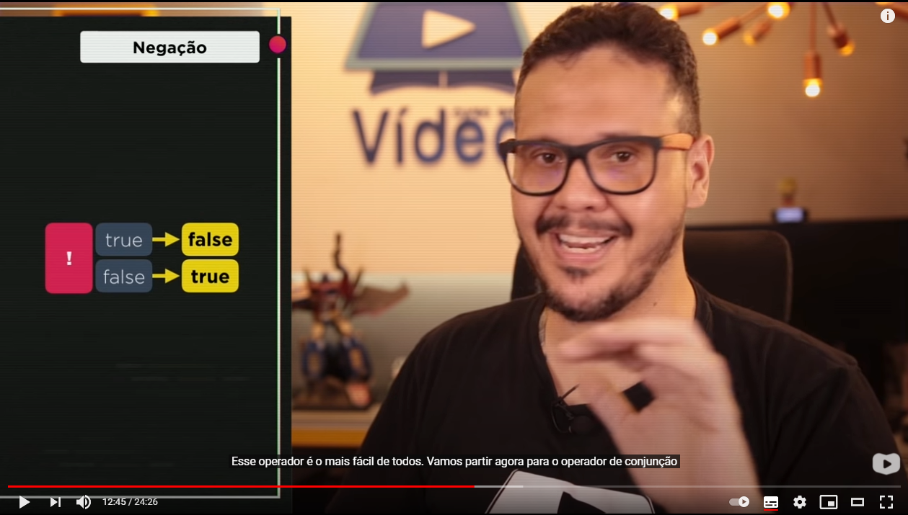

- &&
Os símbolos “&&” em sequência significam “e”

Ex.: Preciso de uma caneta preta e uma azul. A loja tem essas canetas?
Se tem as duas, && igual a “true”.
Se só tem uma, todas as demais possibilidades são falsas.

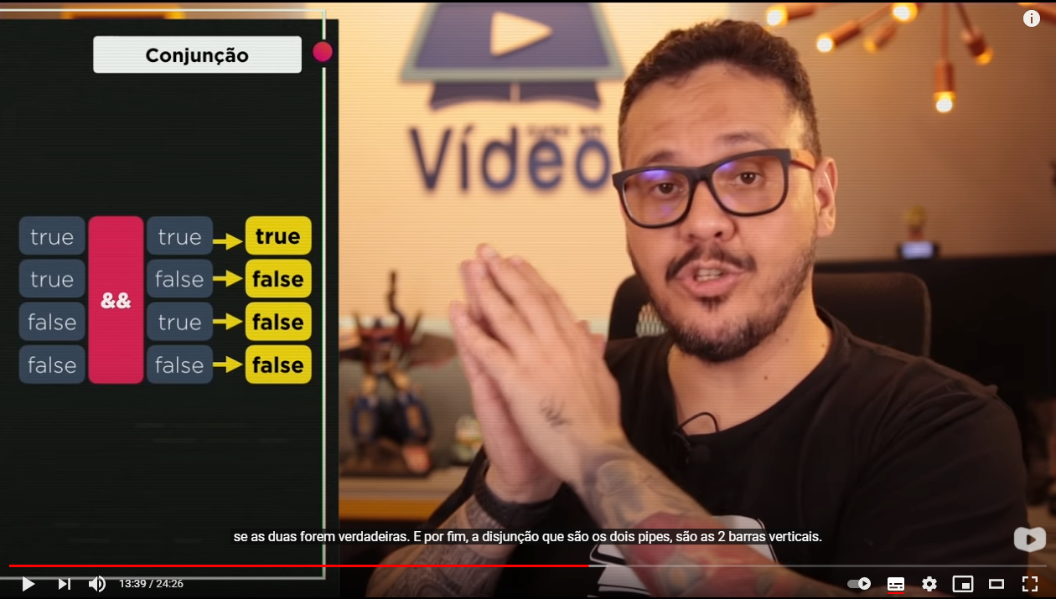

- ||
O Símbolo”||” significa “ou”

Ex.: Preciso de uma caneta preta ou uma azul. A loja tem uma dessas canetas?
Se tem as duas ou apenas uma das duas, a resposta é verdadeira.
A resposta só é falsa se a loja não tiver nenhuma.

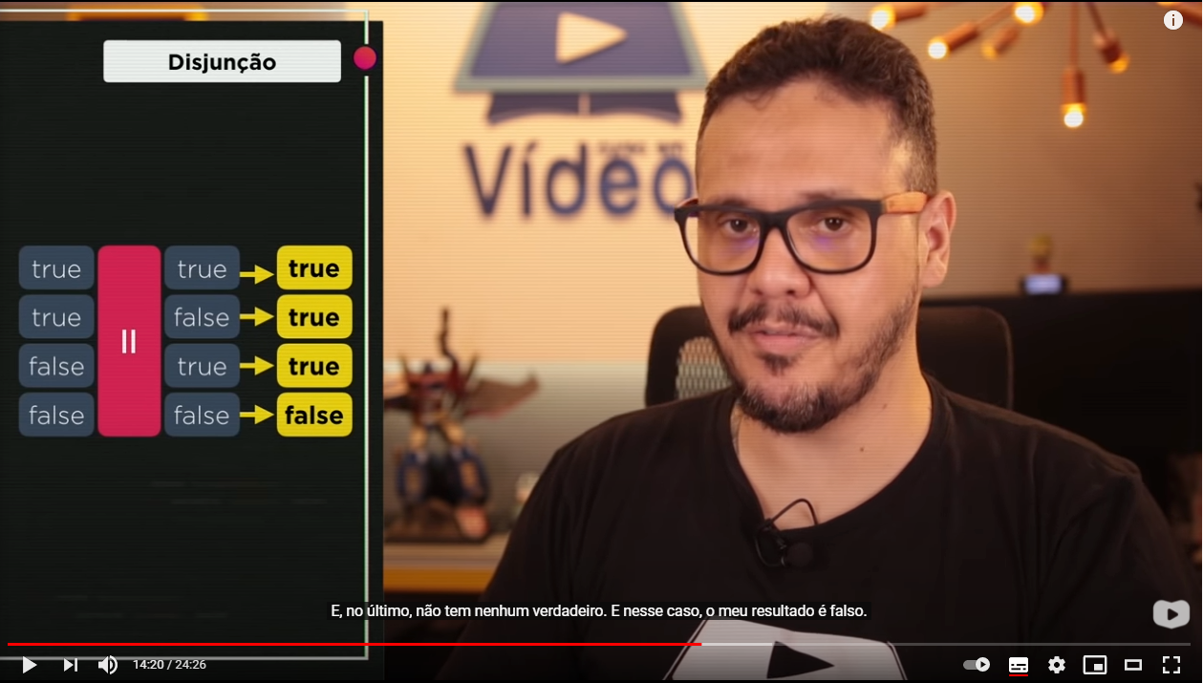

- Ordem de precedência dos operadores
Os operadores respeitam uma ordem lógica de resolução. Tal ordem é representada abaixo.
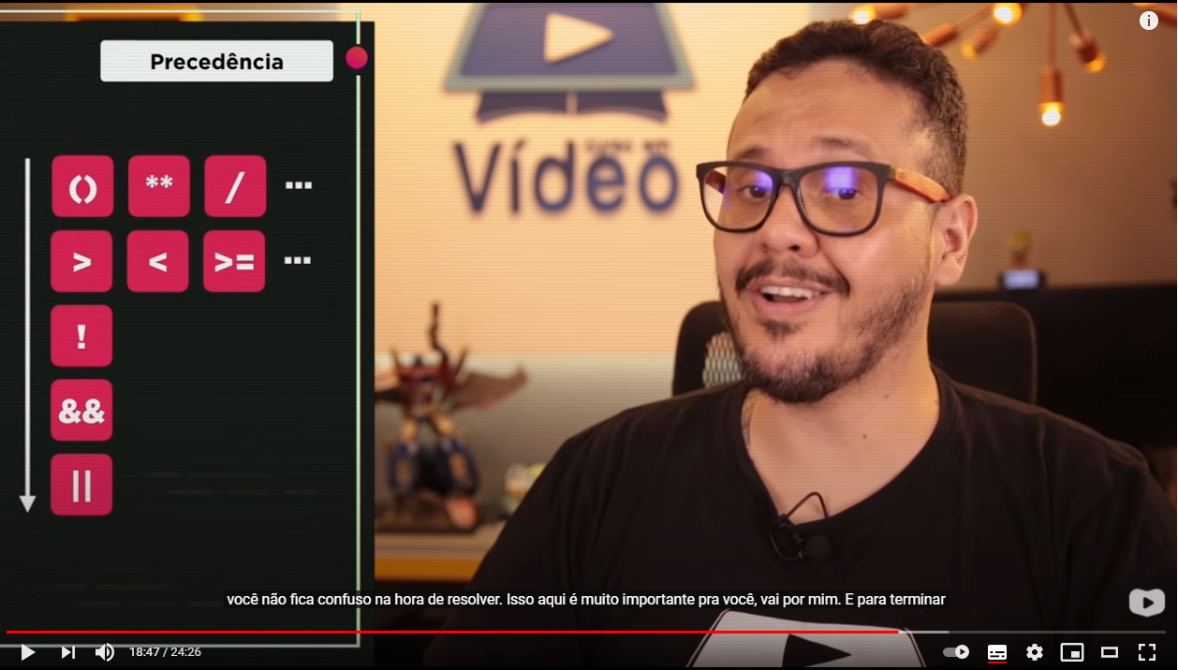

Operadores ternários
Recebe este nome pois possui três operandos
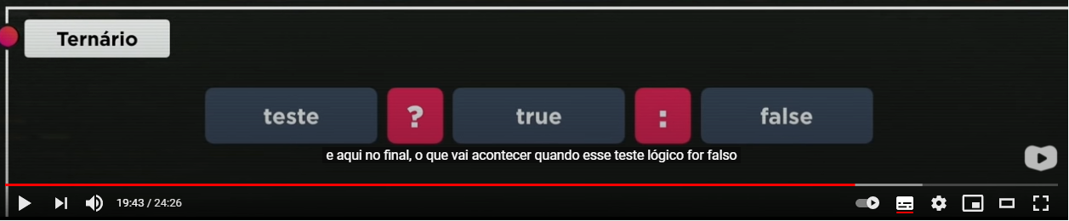
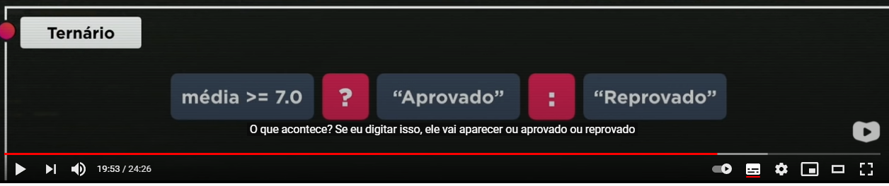
Ex.: A média do aluno é maior ou igual a 7? Se sim, “Aprovado”. Se não, “Reprovado”.

Ex 2:

var idade = 19
var r = idade >= 18? ‘Maior’ : ‘Menor’
“r” receberá “Maior”. 19 é maior do que 18.

Aula 009
- DOM
Document Object Model
A Árvore DOM é a estrutura do site, iniciando por “window”.
Window, nesse caso, é “parent (mãe / pai)” de “location, document e history” que, por sua vez, são “child (filhos)” de “window”.
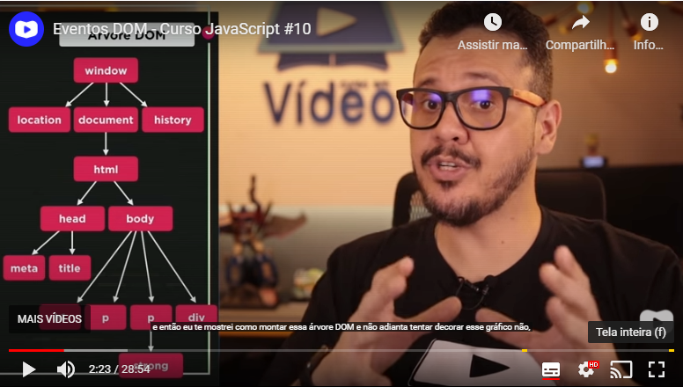
- Técnicas de captar / usar elementos usando DOM


Aula 010
- Eventos DOM
Os eventos são cada ação que pode acontecer na página web / em seus elementos. Por exemplo, o mouse:
mouseenter → Quando o mouse é colocado dentro da div/elemento
mousemove → Quando o mouse se move dentro do elemento
mousedown → Quando a pessoa pressiona o botão do mouse
mouseup → Quando a pessoa solta o botão no mouse
click → Quando a pessoa clica
mouseout → Quando a pessoa tira o mouse do elemento

Existem milhares de eventos. Para ver a página de referência acessar: https://developer.mozilla.org/pt-BR/docs/Web/Events

- Função / function
Método utilizado para aplicar ações na página, escrito dentro das tags <script> e </script>
function acao(parametro) {
variaveis e funções
}

Os eventos podem ser configurados “inline”, direto no html, ou diretamente no javascript. Fica a critério do desenvolvedor.

Exemplo de função direto no html:
<div id=”area” onclick=”trocacor()”>conteudo</div>

<script>
function trocacor() {
var a = window.document.getElementById(‘area’)
a.innertext = ‘Clicou!’
}
</script>

Obs.: A variável dentro do “function” só serve para o próprio “function”
O window.document.getElementById(‘area’) é para captar o elemento através do seu ID.
O parâmetro (‘area’) refere-se ao nome escrito dentro da propriedade “ID” na própria div.

- Incluir através do próprio Javascript com “listners”
Em vez de escrever os eventos na div, incluímos listners dentro do próprio javascript:

<div id=”area”>conteudo</div>

<script>
var a = window.document.getElementById(‘area’)
a.addEventListner(‘click’, clicar)

function clicar() {
a.innertext = ‘Clicou!’
}
</script>

Detectando erros
No Google Chrome, acessar o painel de inspeção no DevTools (F12). Lá aparecerá um “x” que indicará os erros. Clicar no “x” ou acessar painel “Console”.

